5 класс МБОУ Лысогорской СОШ выражает свою благодарность молодогвардейцам, участникам подпольной организации в годы Великой Отечественной войны.
Дата 16 января 1943 года навсегда вошла в историю не только маленького шахтерского города Краснодона на Донбассе, но и всей Великой Отечественной войны. В этот день в шурф шахты №5 были сброшены 49 членов подпольной организации «Молодая гвардия», действовавшей с сентября 1942 года, и еще 22 участника партийного подполья. Эта казнь была не последней: такие же состоялись на следующий день и 31 января. Из всех молодогвардейцев лишь тринадцать человек пережили разгром организации и только десять дожили до Победы. Им и довелось приложить немало усилий, чтобы настоящая история «Молодой гвардии» стала такой же известной, как и ее литературная версия — роман Александра Фадеева «Молодая гвардия», написанный по горячим следам и вышедший в 1946 году.

Что успели молодогвардейцы
За четыре месяца своего существования комсомольская организация «Молодая гвардия» успела многое. Скажем, к началу декабря 1942 года молодогвардейцы сумели собрать настоящий арсенал, который намеревались пустить в дело по мере приближения Красной Армии: 15 автоматов, 80 винтовок, 10 пистолетов и около 15 тысяч патронов к этому оружию, а еще 300 гранат и 65 килограммов взрывчатки. На счету «Молодой гвардии» было несколько рискованных удачных операций, в том числе уничтожение документов двух тысяч земляков, которых собирались отправить на принудительные работы в Германию и освобождение нескольких десятков военнопленных. А печать и расклеивание листовок с информацией о положении на фронтах и сводками Совинформбюро были, если так можно выразиться, рутинной работой, с которой, собственно, и началась «Молодая гвардия». Самой же яркой демонстрацией того, что в оккупированном городе по-прежнему живут советские люди, стало вывешивание на 7 ноября 1942 года, в 25-летнюю годовщину Октябрьской революции, восьми красных флагов на самых высоких зданиях Краснодона.
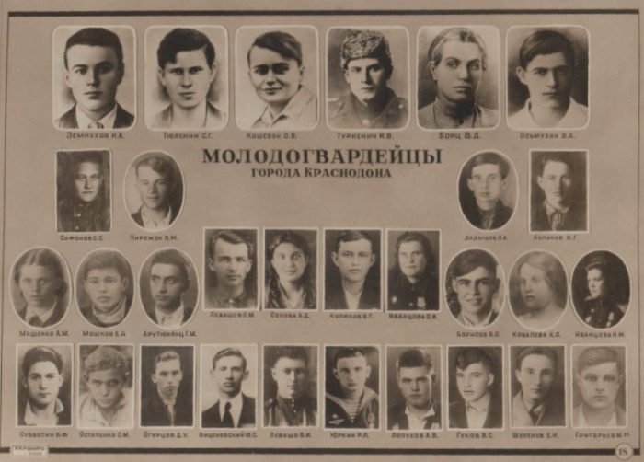
Фотографии основных участников подпольной комсомольской организации «Молодая гвардия» из фотоальбома «Молодая гвардия», 1948 год. Снимка и фамилии комиссара молодогвардейцев Виктора Третьякевича здесь нет
Во всей этой деятельности участвовали семьдесят с лишним молодых краснодонцев, самому младшему из которых едва исполнилось четырнадцать лет, а большинство были восемнадцатилетними. Поначалу молодежные подпольные группы в городе складывались стихийно, но в сентябре 1942 года их удалось объединить. 30 сентября по предложению одного из самых активных подпольщиков, Сергея Тюленина, эта объединенная подпольная комсомольская организация получила название «Молодая гвардия». Во главе подпольщиков встал штаб, в который вошли четыре человека: начштаба Иван Земнухов, а также Василий Левашов, Георгий Арутюнянц и Сергей Тюленин как члены штаба, а комиссаром молодогвардейцев стал Виктор Третьякевич Чуть позже членами штаба стали также Ульяна Громова, Олег Кошевой, Иван Туркенич и Любовь Шевцова. Из всех них лишь двоим — Арутюнянцу и Левашову — суждено было уцелеть во время разгрома «Молодой гвардии», довоевать до Победы и дожить до седин.
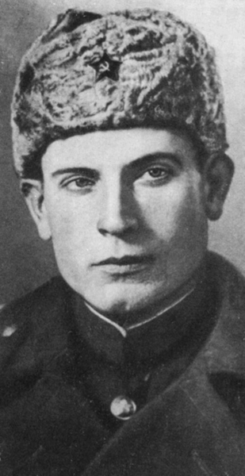
Иван Туркенич, командир «Молодой гвардии»

Месяц казней
Аресты молодогвардейцев начались 1 января 1943 года, и в течение десяти дней в руках у немцев оказались практически все молодые подпольщики. Те, кого арестовали последними, с ужасом смотрели на своих товарищей, которые встречали их в четырех тюремных камерах местного полицейского управления: всех захваченных подпольщиков подвергали изощренным пыткам. Но выведать у членов «Молодой гвардии» интересовавшую полицаев и немцев информацию о партийном подполье и деятельности местных партизанских отрядов, с которыми подпольщики поддерживали связь, так и не удалось. И тогда молодогвардейцев начали партиями вывозить за город и сбрасывать в шурф шахты №5. Одних расстреливали прямо на краю шахты, других скидывали в 58-метровый ствол живыми, а чтобы лишить их шанса уцелеть, сброшенных закидывали ручными гранатами. А четверых членов организации, в том числе Любовь Шевцову и Олега Кошевого, расстреляли в лесу под Ровеньками.
О страшных казнях знал весь город, и когда 14 февраля 1943 года Красная Армия освободила Краснодон, уцелевшие подпольщики, родители погибших и активисты начали поднимать тела на поверхность. Именно в этот момент вся страна и узнала о подвиге молодогвардейцев и их жестоком убийстве. И с этого момента началась литературная история «Молодой гвардии». Первые сообщения о ней появились в местных газетах, затем подключилась московская пресса: 15 сентября 1943 года в газете «Правда» появился очерк Александра Фадеева «Бессмертие». Материалы, которые тогда начал собирать писатель, легли в основу его романа «Молодая гвардия». Именно по нему, а также по фильму режиссера Сергея Герасимова, вышедшему на экраны в 1948 году, большинство жителей Советского Союза и узнали о подвиге молодогвардейцев. И очень скоро эта литературная история краснодонских подпольщиков стала куда более знаменитой, чем подлинные события: фильм регулярно показывали по всей стране, а роман Фадеева даже вошел в школьный курс литературы.
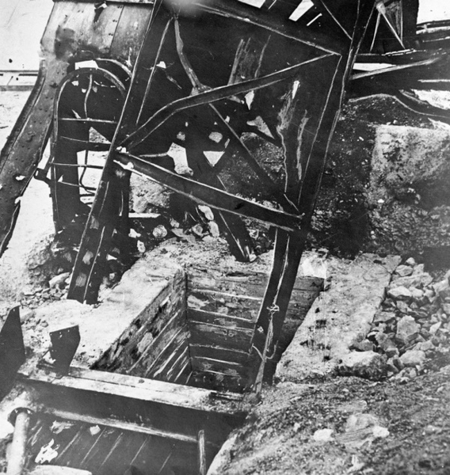
Горловина шурфа шахты №5, в которую 15 января сбрасывали первых казненных молодогвардейцев

